

ALT SEVİYE PROGRAMLAMA ÖDEV RAPORU 2

ÖĞRENCİ AD: Ertuğrul ŞENTÜRK

ÖĞRENCİ NO: 18011028

ÖĞRENCİ MAIL: [mdesenturk@gmail.com](mailto:mdesenturk@gmail.com)

[l1118028@std.yildiz.edu.tr](mailto:l1118028@std.yildiz.edu.tr)

DÖNEM: 2

GRUP NO: 2

DERSİN EĞİTMENİ: Arş.Gör. Furkan ÇAKMAK

Ödev 2:

1. Ana programın ve rekürsif fonksiyonun üst seviye argümanlarla akış diyagramı

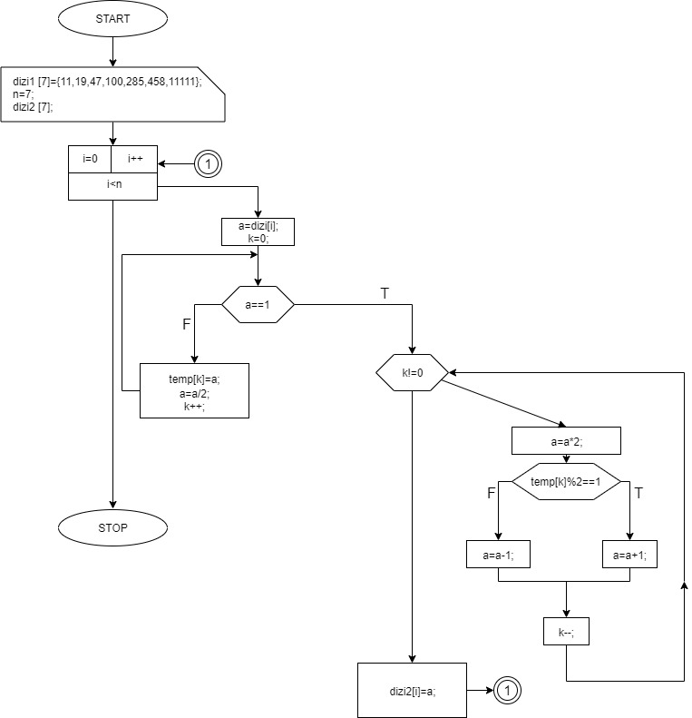

B-) Com tipi uygulamalarda stack segment olmadığından değişkenler kod segmentinin bulunduğu segmentin sonundan geriye doğru kaydedilir.

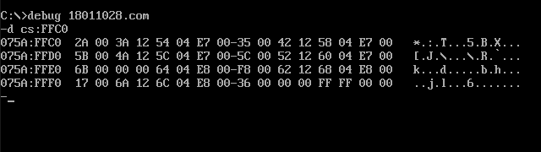

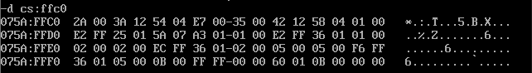Kod segmentinin son bölümünün ilk hali

SI değişkeni 0 iken yığının en dolu hali

1-) Dizideki ilk eleman 0x000B push edildi.

2-) Fonksiyon çağırıldığından 0x0160 değeri push edildi.

3-) Base pointerın ilk değeri push edildi. 0x0000

4-) AX’in ilk değeri push edildi 0xFFFF.

5-) AX e 0x000B değeri atanıp push edildi.

6-) AX 2 ye bölünüp bulunan 0x0005 değeri push edildi.

7-) AX 1 e eşit olmadığından fonksiyon tekrardan çağırıldı ve 0x0136 değeri push edildi.

8-) Base pointerın o anki değeri 0x0FF6 değeri push edildi.

9-) AX in o anki değeri push edildi. 0x0005

10-) AX 1 e eşit olmadığından AX in o anki değeri yeniden push edildi. 0x0005



11-) AX 2 ye bölünüp bulunan 2 değeri push edildi. 0x0002

12-) AX 1 e eşit olmadığından fonksiyon tekrardan çağırıldı ve 0x0136 değeri push edildi.

13-) Base pointerın o anki değeri 0x0FEC değeri push edildi.

14-) AX in o anki değeri push edildi. 0x0002

15-) AX 1 e eşit olmadığından AX in o anki değeri yeniden push edildi. 0x0002

16-) AX 2 ye bölünüp bulunan 1 değeri push edildi. 0x0001

17-) 1’e eşit olma kontrolü 2’ye bölme işleminden önce olduğundan fonksiyon tekrardan çağırılıp 0x0136 değeri push edildi.

18-) Base pointerın o anki değeri 0x0FE2 değeri push edildi.

19-) AX in o anki değeri push edildi. 0x0001

Bu işlemden sonra AX 1’e eşit olduğu için yığın bölümü boşalmaya başladı. Bu nedenle SI:0 iken en dolu halin bu olduğu belirlendi.

C) Değişkenlerin Son Hali

dizi1={11, 19, 47, 100, 285, 458, 11111}

n (Eleman sayısı)=7

dizi2={7, 7, 31, 73, 59, 405, 5839}